ㄋㄟ ㄋㄟ輔給站

第42刊 12月25日 南商輔導室

木雕發展

木雕發展的起源，是鄉民吳進寶先生於1918年撿拾枯木回家加工做擺飾，被日本人視為藝術品而喜歡，吳進寶進而與日本人研究如何大量加工生產這些枯木藝術品。
同時期，另一名向日本人學習雕刻的李金川，則專門學習人物雕塑。其中揚名國際的台灣雕刻界大師～朱銘，就是李金川的弟子。吳羅松與李金川兩人可說為三義木雕界的一代宗師，奠定三義日後發展成為木雕重鎮的基礎。
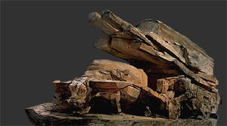
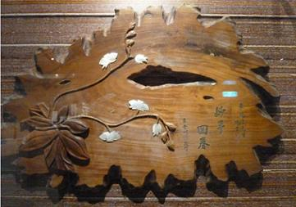
至於三義雕刻業開始進入全盛時期，更要感謝的是吳羅松為了三義木雕業的發展，在光復後，從大陸福州聘請四名雕刻師父來台傳授更精深的雕刻技術，才會從民國55年以後進入三義木雕業的興盛時期。早期，三義的木雕多以神像、工藝品為主，近年來，由於個人風格的藝術創作風氣大開，各式各樣題材的雕刻作品不斷的推陳出新，令人嘆為觀止！
近年來，在政府機關與地方上的協助下，三義多次舉辦了木雕藝術節、木雕嘉年華會、木雕博覽會等活動，還有裕隆汽車公司每年舉辦的「木雕金質獎」比賽，讓木雕家得以藉比賽互相觀摩作品、研究雕刻創作技巧。雖然此刻三義木雕正值不景氣的低迷時期，但身為在地人的我們，還是衷心期盼～三義木雕業能久旱逢甘霖，有更美好的明天。當然，這還需要大家的支持與多多捧場呢！多多鼓勵台灣本土木雕創作者們，能繼續不斷地從事藝術創作，讓三義這個木雕王國能夠永續發展。
李金川作品
李金川作品
- 朱 銘 介 紹
朱銘本名朱川泰（1938年－），苗栗人，雕塑方面具卓越的表現，是台灣藝術家中最具代表的人物，更是當代世界著名的雕塑大師。朱銘對自己追求藝術的過程不會滿於現狀原地踏步，從早期的木雕，經過石雕等等，創作勇於嘗新，更是一路學，一路丟，師承李金川，丟李金川的技術，每一次的突破都會丟掉過去的成就，再創新的藝術創作成就。
雖然家境清寒，父母親忙於和窮困拚鬥，但也沒忘了儘量給與他們受教育的機會。十三歲那年，朱銘拿到了生平第一張，也是唯一的一張學業文憑。
15歲時，鎮上媽祖廟慈惠宮進行翻修工程，
跟隨雕刻師李金川學習雕刻及繪畫手藝，開啟雕刻生涯。李師傅曾告訴他：「雕刻師不會畫圖，就像建築師會造屋卻不繪畫設計圖一樣。」成名後朱銘始終念念不忘少年時期的這一位恩師。
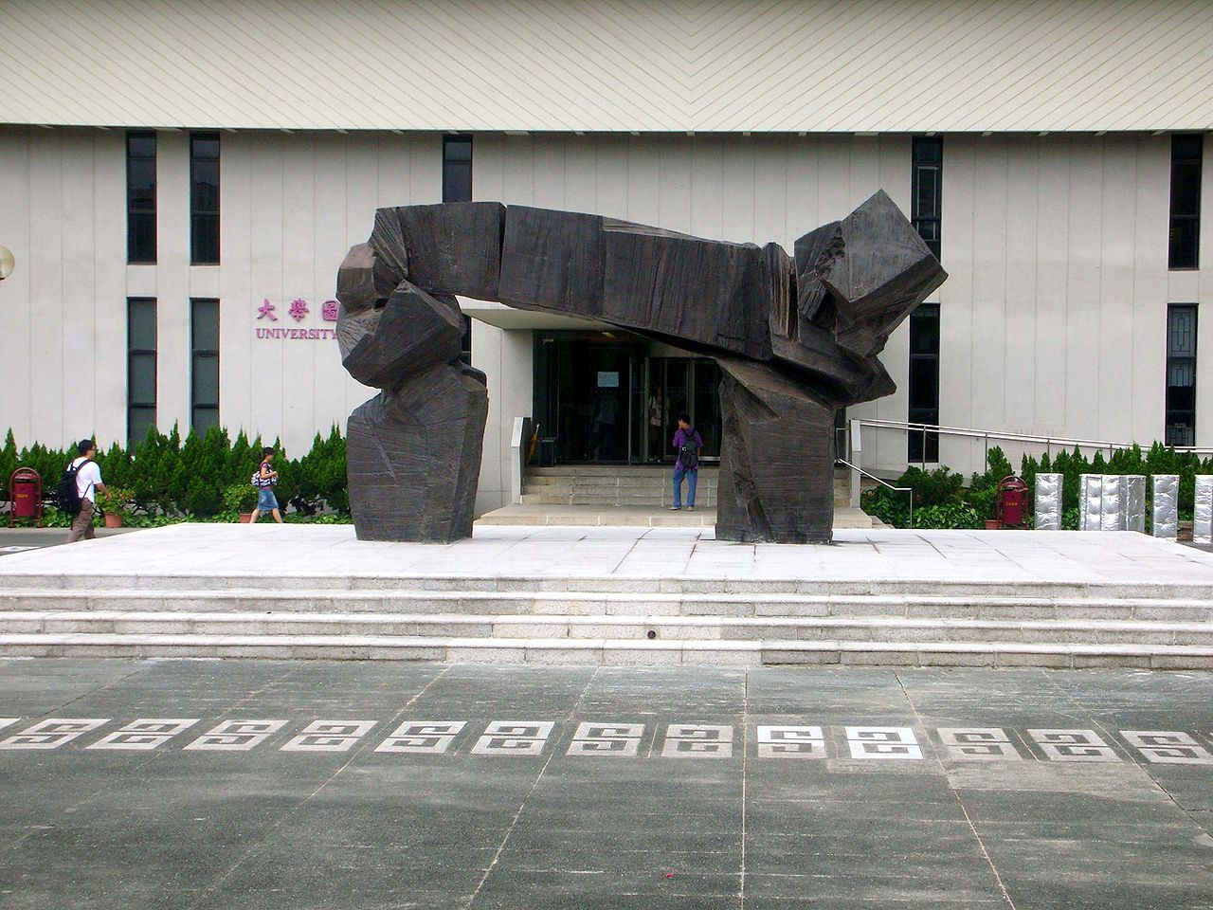
在台灣，朱銘的藝術成就持續獲得肯定。2003年，朱銘獲頒名譽藝術博士學位。
門，朱銘的太極系列
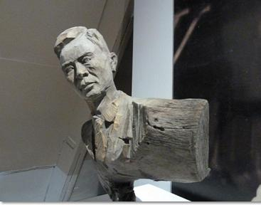
心得：
看完三義木雕的發展後，其實木雕是一個需要精心雕琢的手工藝技法，歷史悠久。而李金川、朱銘等著名的雕刻家是按部就班，一路嘗試、創新，而造就他們的成就，或許這是我們值得學習的地方。相信未來還會有更多的傑出的藝術家繼續延續木雕此傳統藝術。
編製義工：商一乙 林芝妤 貿一甲 翁怡碩
指導老師：妤芳主任

朱銘所雕之李金川像
朱銘介紹來源：https://zh.wikipedia.org/wiki/%E6%9C%B1%E9%8A%98

